Федеральное государственное казенное общеобразовательное учреждение «Московский кадетский корпус «Пансион воспитанниц Министерства обороны Российской Федерации»

Внеклассное мероприятие
Мастер- класс по созданию букетов из конфет

«Ягода - малина»
воспитателя 6 учебного курса
Борисовой Галины Васильевны

МОСКВА, 2014 г.
Цель: научить воспитанниц делать букет из конфет

Задачи: - развитие творческих способностей;
- привитие интереса к искусству.

Вступительная часть:

Приглашаю Вас посмотреть мой первый мастер-класс по букетам из конфет. Очень старалась и надеюсь, что он будет для вас нужным и полезным.
Букеты из конфет – это живописные съедобные творения, которые не только красивы, но и вкусны. Люди хотят удивить своих близких уникальными подарками, а не банальным букетом цветов или коробкой конфет. Все любят дарить подарки, которые несут в себе больше смысла и оригинальности, чем те, что можно приобрести в любом магазине. Именно поэтому конфетный букет является идеальным подарком для любого случая. Думаю, что любая женщина будет потрясена, если ей преподнесут шоколадные розы вместо обычного букета цветов. Люди часто забывают, что вы сделали для них, но они никогда не забудут то, что вы дали им почувствовать.
Предлагаю мастер-класс, вот такую аппетитную конфетную «ягодку-малинку».

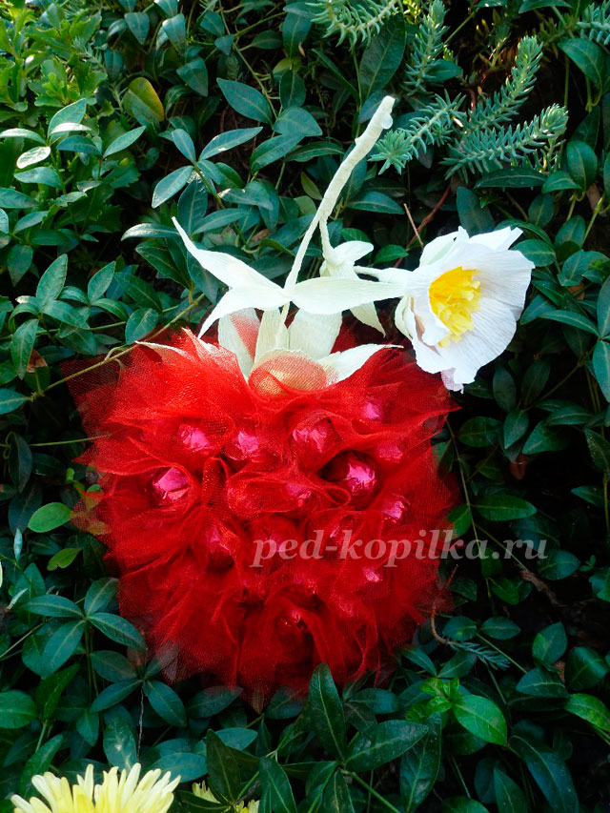

Для работы потребуется:
· пенопласт;
· фатин или органза красного цвета;
· бумага гофрированная – желтого, белого и зеленого цвета;
· пленка красная;
· конфеты шоколадные;
· ножницы, канцелярский нож;
· нитки красного и белого цвета;
· проволока;
· зубочистки.

Ход работы:
Нам понадобится заготовка из пенопласта (размер зависит от вашего желания и количества конфет).

С помощью ножа закругляем углы.
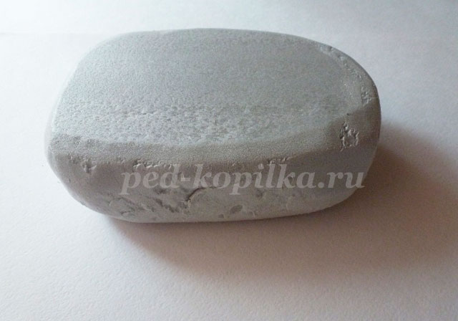

Режем фольгу и фатин на квадраты размером 10*10 см.
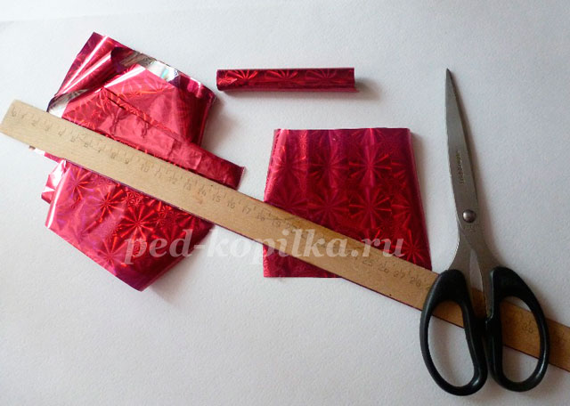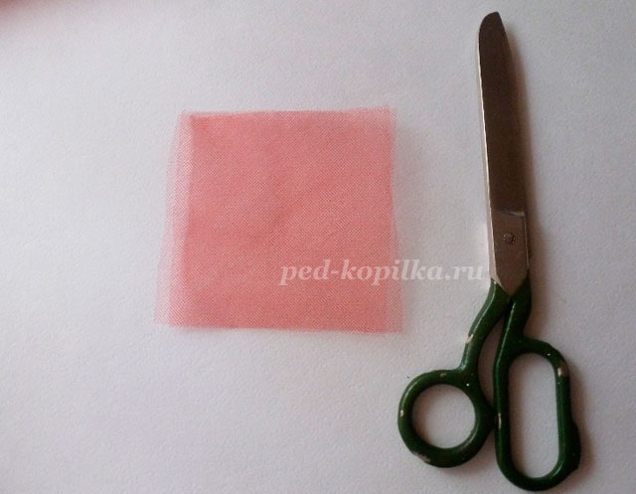
Крепим конфеты на зубочистки.
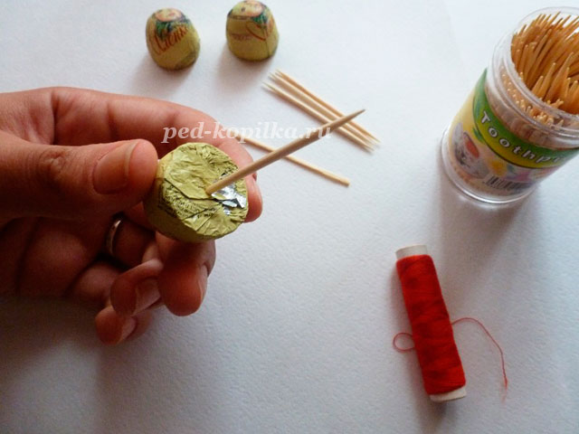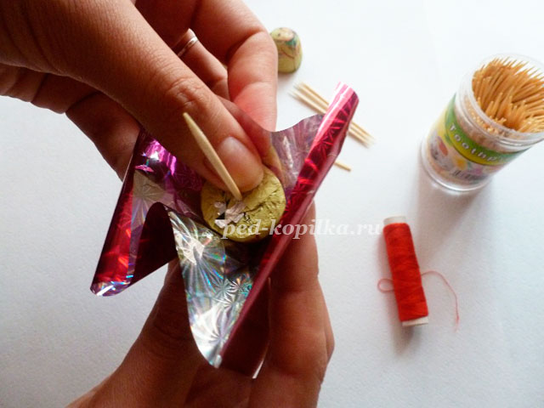

Обернуть конфету квадратиком пленки, закрутить хвостик и закрепить его ниткой.
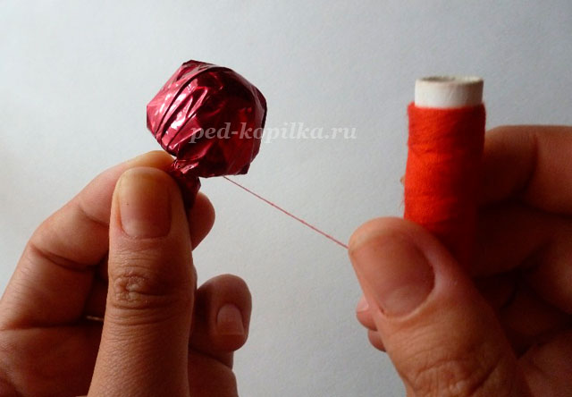

Можно подрезать уголочки пленки, чтобы не мешали в процессе создания ягодки. И вот результат.
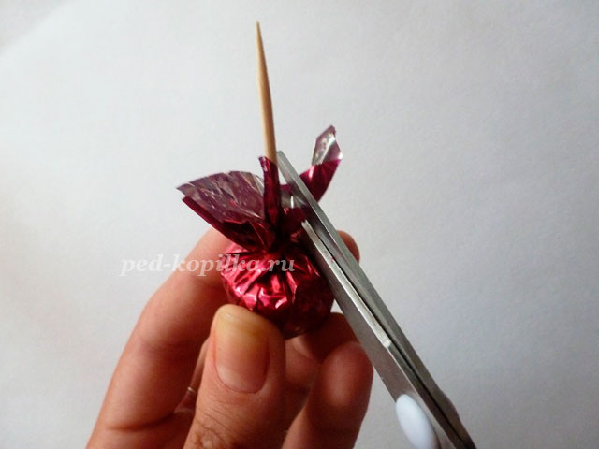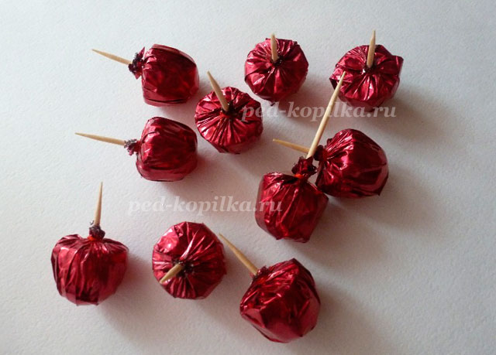

Вырезать полоску из зеленой гофрированной бумаги и обмотать проволоку.
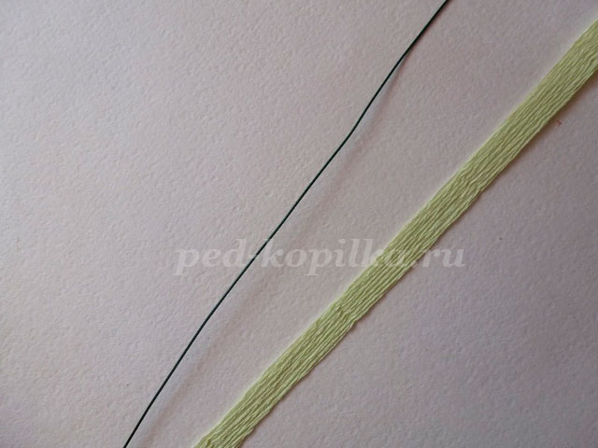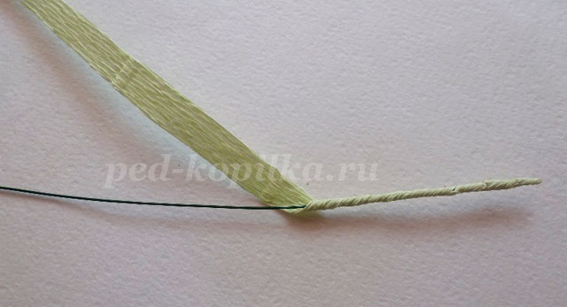

Затем вырезать из желтой гофрированной бумаги разных тонов полоски 6*25 см, сложить пополам и разрезать на мелкие полосочки.
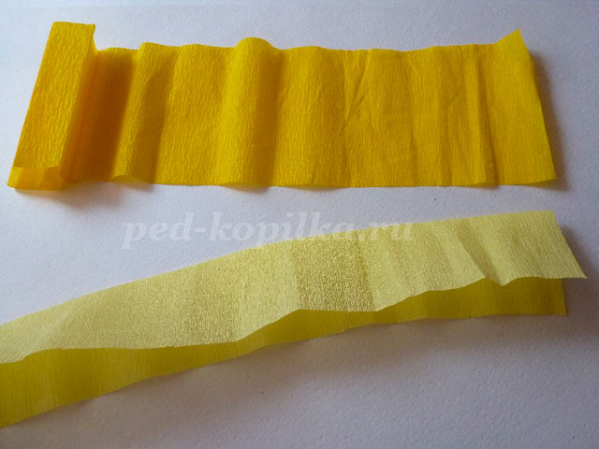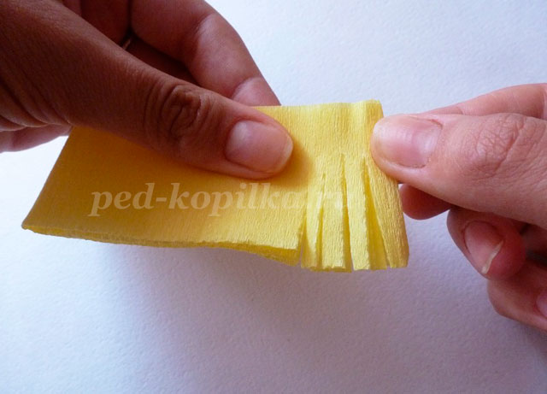

На готовую заготовку-стебелек подклеиваем и скручиваем сердцевинку цветка. Закрепляем с помощью ниток.
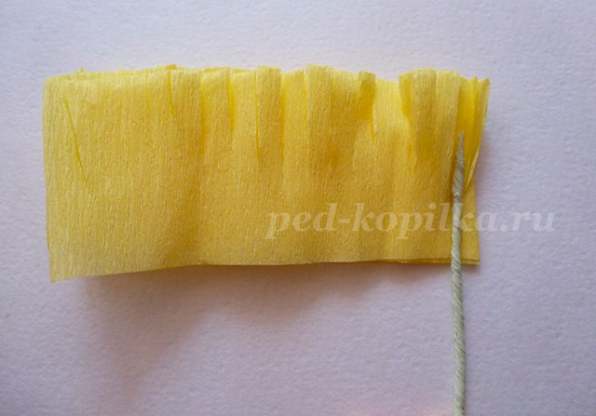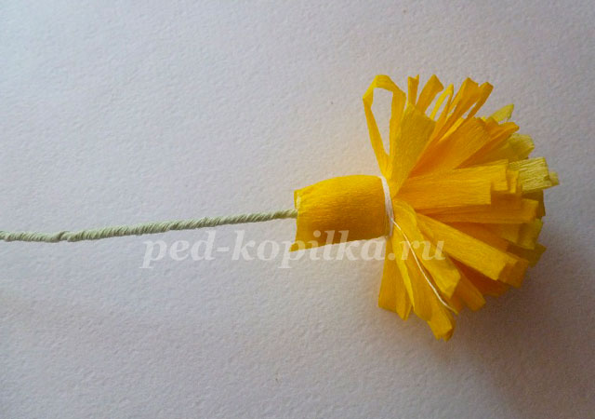

Из белой гофрированной бумаги нарезаем квадратики примерно 7*7 см. Вырезаем из этих квадратов лепестки. Выгибаем немного середину в лепестках. Для цветка нам понадобится всего 5 лепестка.
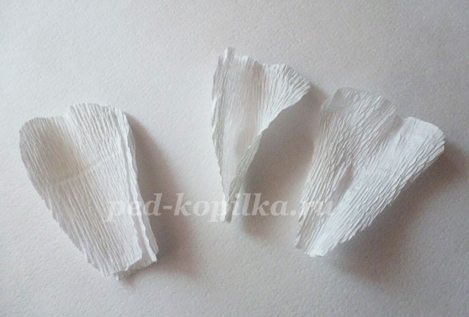

Теперь оборачиваем этими лепестками сердцевинку. Сначала один, потом накладывая второй, точно также делаем с тремя другими лепестками. Закрепляем ниткой.
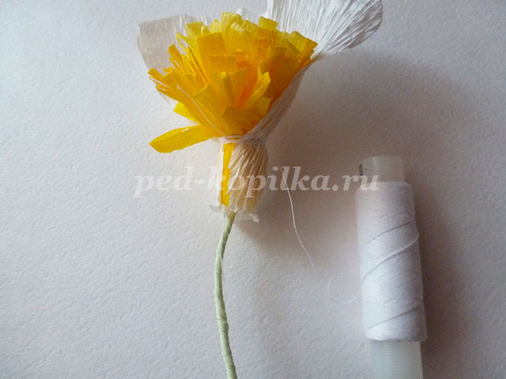

Далее из зеленой бумаги вырезаем чашелистик, выгибаем немного середину каждого листика. Оборачиваем чашелистик вокруг цветка и закрепляем нитками.
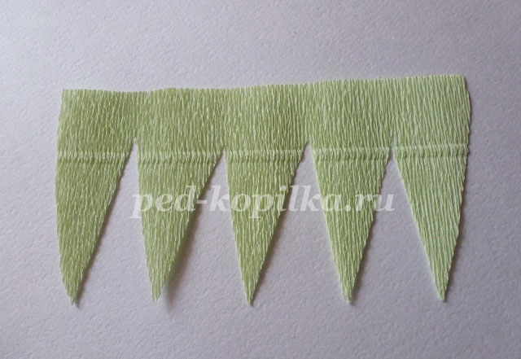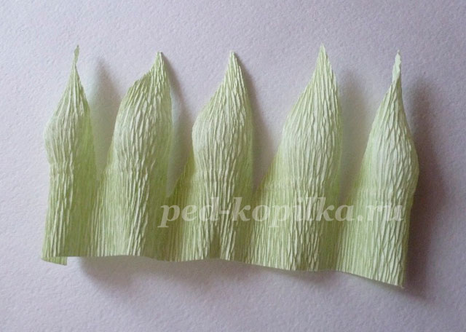

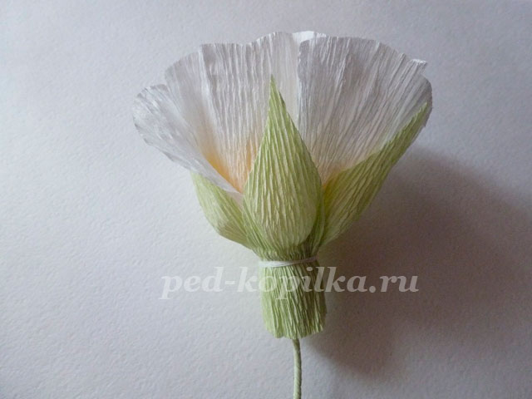

Вырезаем и приклеиваем зеленую полоску к чашелистику и оборачиваем ее вокруг стебля. Цветок готов.

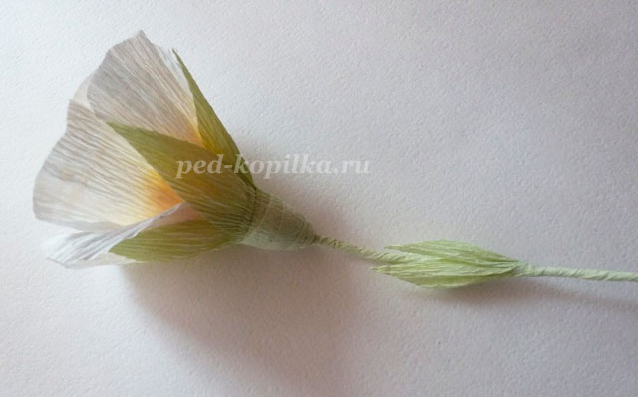

Прикрепляем цветок к черенку нашей ягодки с помощью полоски из бумаги.
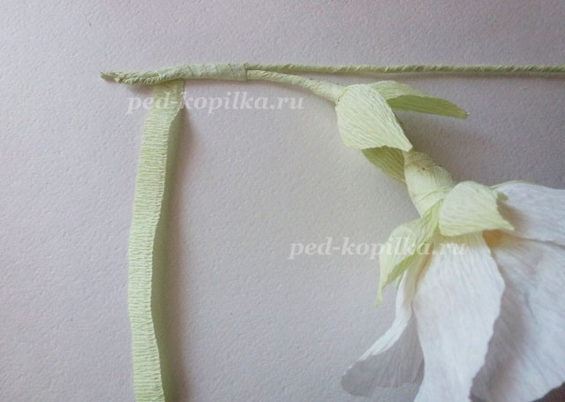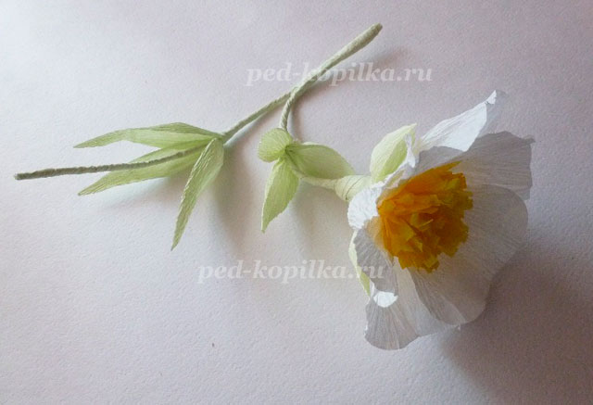

Приступаем к изготовлению ягодки. Поскольку поверхность возле черенка будет без конфеток, то сразу задекорируем ее фатином. Для этого квадратики из красного фатина складываем и приклеиваем вокруг черенка с помощью термоклея. Приклеивать надо так близко, чтобы не было просветов.
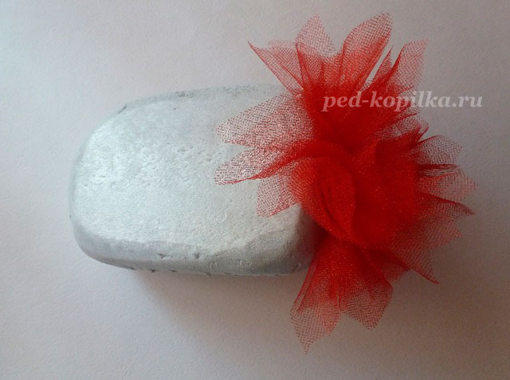

Вырезаем из зеленой гофрированной бумаги листья и приклеиваем.
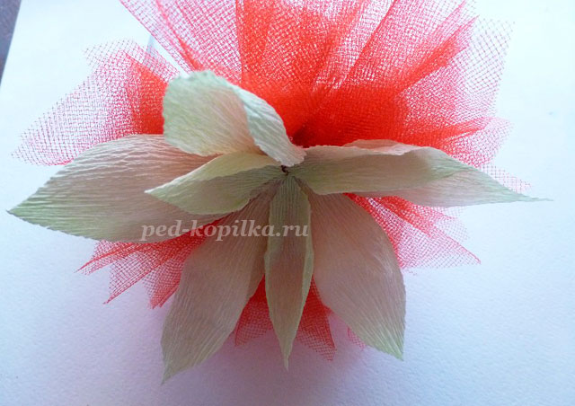

Вставляем черенок в основу из пеноплекса, можно закрепить с помощью термоклея.

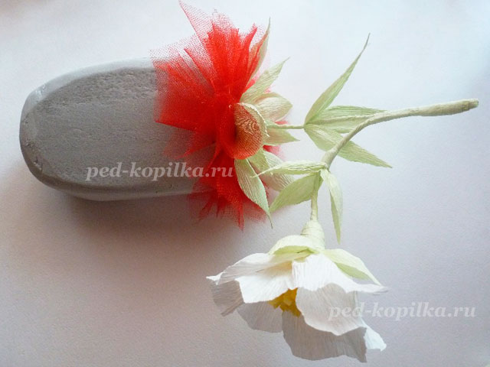
В квадратики из фатина вставляем в середину конфету на зубочистке и начинаем в основу втыкать наши конфетки, располагая их вплотную друг к другу.

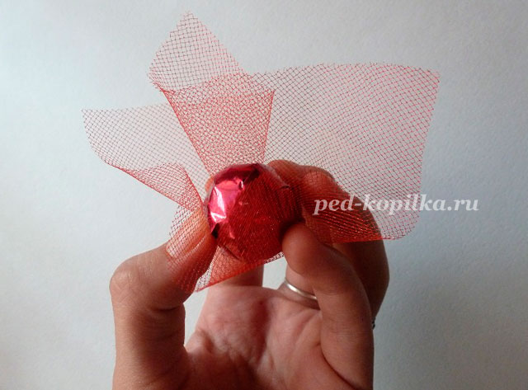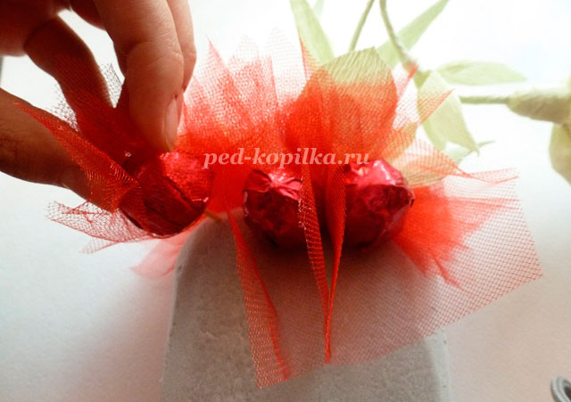

Вот и готова наша ягодка-малинка из конфет. С такой ягодкой приятно и в гости пойти. Удивляйте своих любимых, близких, коллег, друзей.
А мы, вместе с вами, поздравим наших любимых классных руководителей и начальника курса с Днем учителя!

